ارگونومی چیست؟
مفهوم عوامل انسانی و ارگونومی
عوامل انسانی و ارگونومی در اطراف ما هستند!
هر زمان که یک محصول، فرآیند یا سیستم را برای کارایی کارآمدتر با انسان مهندسی کرده‌اید، عوامل انسانی را تمرین کرده‌اید.
هدف از عوامل انسانی کاهش خطاهای انسانی، افزایش بهره وری و افزایش ایمنی و آسایش با تمرکز ویژه بر تعامل بین انسان و مورد علاقه است.
این رشته ترکیبی از رشته های متعدد مانند روانشناسی، جامعه شناسی، مهندسی، بیومکانیک، طراحی صنعتی، فیزیولوژی، طراحی تعامل، طراحی بصری، تجربه کاربر و طراحی رابط کاربری است.
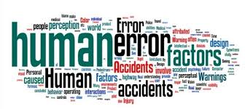
تعاریفی از انجمن‌های حرفه‌ای
تعریف زیر توسط انجمن بین المللی ارگونومی تهیه شده و توسط انجمن عوامل انسانی و ارگونومی پذیرفته شده است:
ارگونومی (یا عوامل انسانی) یک رشته علمی است که مربوط به درک تعاملات بین انسان‌ها و سایر عناصر یک سیستم است و حرفه‌ای است که به منظور بهینه سازی رفاه انسان و سیستم کلی، کارایی از تئوری، اصول، داده‌ها و روش‌ها برای طراحی استفاده می‌کند.
ارگونومیست‌ها به منظور سازگاری آنها با نیازها ، توانایی ها و محدودیت های افراد ، در طراحی و ارزیابی وظایف، مشاغل، محصولات، محیط‌ها و سیستم‌ها مشارکت می‌کنند.
عوامل انسانی با استفاده از آنچه در مورد افراد می‌دانیم، توانایی‌ها، ویژگی‌ها و محدودیت‌های آنها در طراحی تجهیزات مورد استفاده، محیط‌هایی كه در آن كار می‌كنند و مشاغلی كه انجام می‌دهند، سروكار دارد.
انجمن عوامل انسانی و ارگونومی از طریق تحقیق علمی و استفاده از این اصول که به رابط انسان با محیط‌های طبیعی، مسکونی، تفریحی و شغلی آنها و روش ها و ملاحظات طراحی مربوط می‌شود، به بهبود بشر اختصاص داده شده است که عملکرد و ایمنی انسان را در این رابط‌ها افزایش می‌دهد.
تعاریفی از ادبیات علمی
عوامل انسانی آن زمینه است که در انجام تحقیقات مربوط به خصوصیات روانی، اجتماعی، جسمی و بیولوژیکی انسان، حفظ اطلاعات به دست آمده از آن تحقیق و تلاش برای استفاده از این اطلاعات با توجه به طراحی، بهره برداری یا استفاده از محصولات یا سیستم‌هایی برای بهینه سازی عملکرد، سلامت، ایمنی و یا زیست پذیری انسان.
ارگونومی در محیط کار
شرکت‌ها و بنگاه‌های پیشرو، ارگونومی را در تمامی فرآیندهای کاری در نظر می‌گیرند. وزارت کار و صنایع آمریکا با مطالعه‌ی ۲۵۰ مورد به این نتیجه رسید که ارگونومی در کاهش هزینه‌ها، افزایش بهره‌وری، کیفیت محصول و به طور کلی تأمین اهداف شرکت‌ها مؤثر است.
محیط کار ارگونومیک قطعا بهره‌وری کارکنان را افزایش می‌دهد. اما منظور از ارگونومی در محیط کار چیزی فراتر از چیدمان صندلی‌ها و استفاده از صفحه‌کلید مناسب است. محیط کار ارگونومیک نه تنها بهره‌وری را افزایش می‌دهد بلکه آسایش بیشتری برای کارکنان فراهم و روحیه‌شان را تقویت می‌کند.
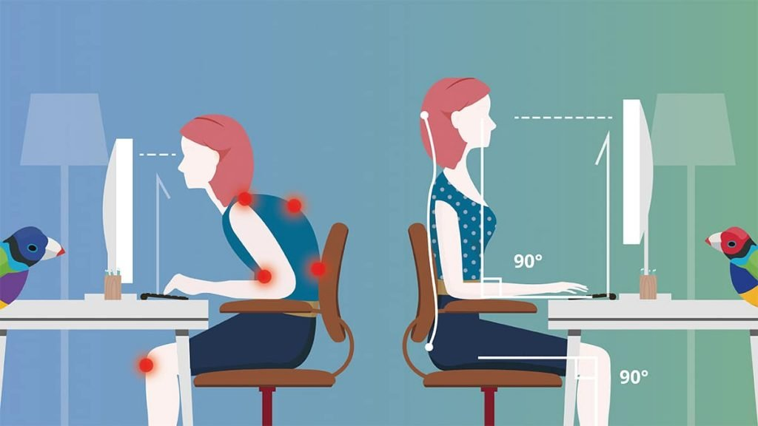
در مقابل کارکنان سالم و باروحیه بهتر کار می‌کنند. این چرخه‌ی به هم پیوسته‌ی پیشرفت و هم‌افزایی، مشخصه‌ی اصلی ارگونومی خوب و اثرگذار است.
بسیاری از عناصر ارگونومیک که تأثیر مستقیم بر بهره‌وری، راحتی و روحیه‌ی کارکنان دارند، به آسانی و با هزینه‌ای اندک قابل تنظیم و پیاده‌سازی هستند. در ادامه با این عناصر آشنا می‌شوید.
توصیه‌های ارگونومیک برای داشتن زندگی سالم
- ورزش
- نوشیدن آب
- ارزیابی محیط کار برای تغییرات ارگونومیک
- ارزیابی ابزار کار
- ارزیابی عادت‌ و برنامه‌ی خواب‌تان
- کاهش اضطراب
- چکاپ پزشکی
- یادداشت‌برداری از دردها
- پاداش

